SPRAWDZIAN KL. 7 – Potęgi i pierwiastki – 12 zadań

Imię i nazwisko:

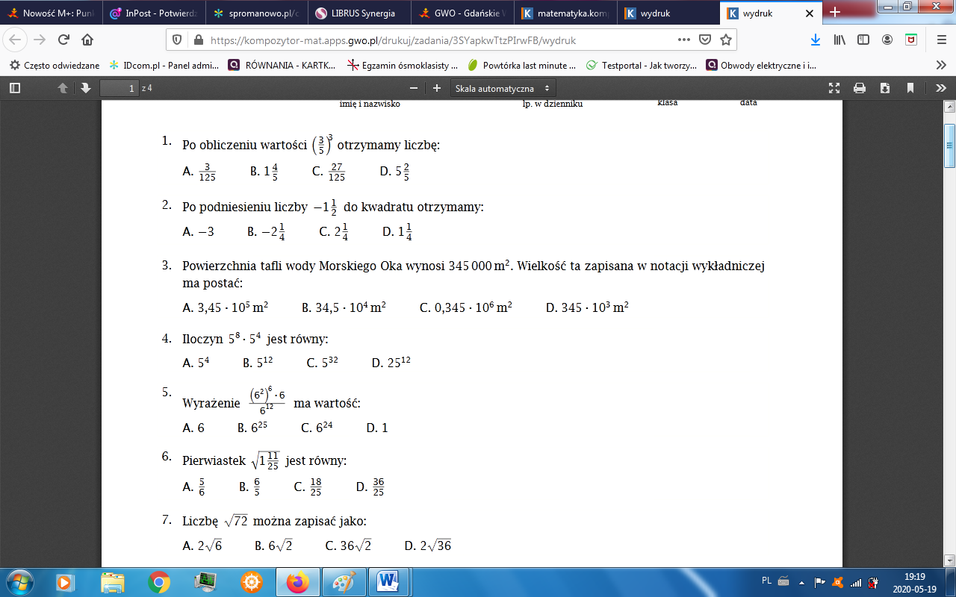

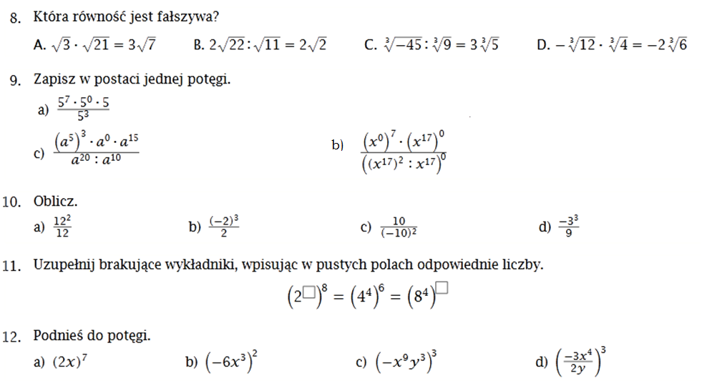

**ODPOWIEDZI:**

**ZADANIA ZAMKNIĘTE:**

|  |  |  |  |  |  |  |  |  |
| --- | --- | --- | --- | --- | --- | --- | --- | --- |
| **ZAD.** | **ZAD.1** | **ZAD.2** | **ZAD.3** | **ZAD.4** | **ZAD.5** | **ZAD.6** | **ZAD.7** | **ZAD.8** |
| **ODP.** |  |  |  |  |  |  |  |  |

**ZADANIA OTWARTE: LUB ZDJĘCIA POPROSZĘ ;)**

**ZAD.9**

**ZAD.10**

**ZAD.11**

**ZAD.12**